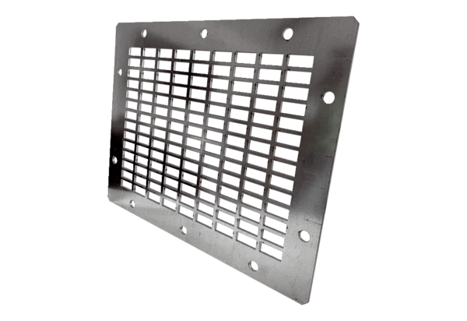Grille de protection de soufflage SGAI GR 28Unité de conditionnement : 1 pièceGamme: C
Numéro de référence : 0073.0428Fabricant : MAICO

